Перевозка грузов, подконтрольных органам Государственного ветеринарного надзора, подкарантинных грузов
Подконтрольные органам Госветнадзора грузы принимаются к перевозке железнодорожным транспортом только при наличии ветеринарных сопроводительных документов на каждый вагон, контейнер, мелкую отправку: ветеринарных свидетельств формы № 2 или № 3, либо ветеринарных сертификатов № 5.

Подконтрольные органам Госветнадзора грузы, отправляемые с железнодорожных станций за пределы района (города), включая экспортные грузы, сопровождаются ветеринарными свидетельствами. На пограничных станциях на грузы, вывозимые в страны, не являющиеся государствами-участниками СНГ, взамен ветеринарных свидетельств пограничные ветеринарные пункты выдают ветеринарные сертификаты.
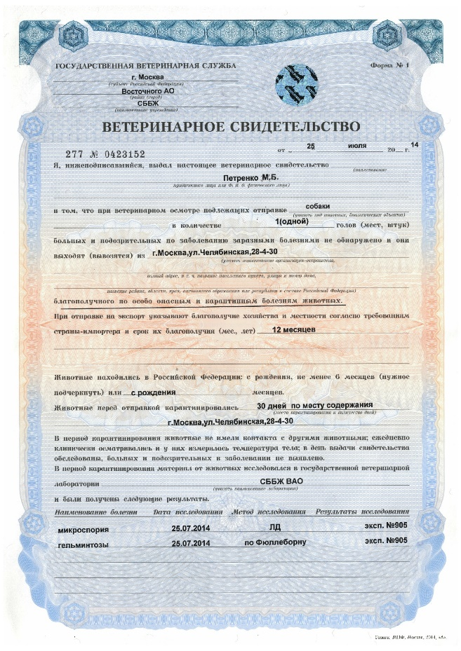
На грузы, ввозимые из государств, не являющихся участниками СНГ, взамен зарубежных ветеринарных сертификатов пограничные ветеринарные пункты выдают ветеринарные свидетельства. Подконтрольные органам Госветнадзора грузы, перевозимые между Российской Федерацией и государствами-участниками СНГ, сопровождаются ветеринарными свидетельствами, заполненными на русском языке. Ветеринарные свидетельства (сертификаты) оформляются ветеринарными врачами государственной ветеринарной службы района (города). В графе накладной «Особые заявления и отметки отправителя» грузоотправителем указывается наименование ветеринарного документа, номер и дата его выдачи. Ветеринарные свидетельства формы № 2 и № 3 действительны в течение трех дней с момента выдачи и до начала погрузки. О предстоящей погрузке грузов, подконтрольных органам Госветнадзора, грузоотправитель не менее чем за 12 часов до ее начала уведомляет местный орган Госветнадзора.
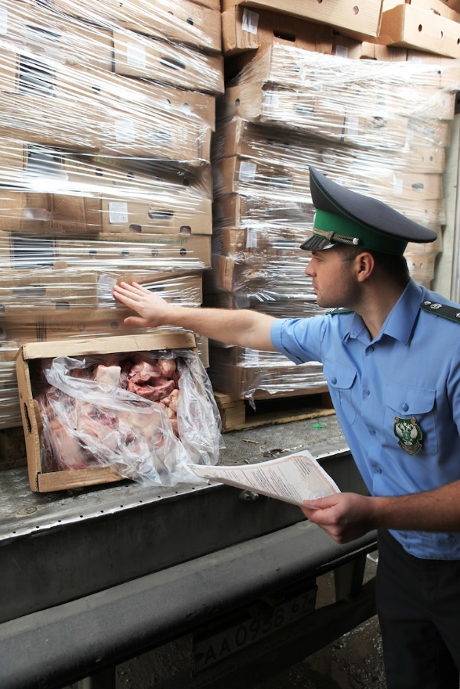
Грузы, подлежащие ветеринарно-санитарному надзору, принимаются к перевозке только до той станции и в адрес того грузополучателя, которые указаны в ветеринарном свидетельстве (сертификате). Изменение станции назначения и наименования грузополучателя допускается в исключительных случаях по согласованию с органами Госветнадзора. Осмотр грузов представителем Госветнадзора производится при их погрузке, выгрузке и в пунктах перегрузки. Отметки о проведенном ветеринарно-санитарном осмотре груза делаются представителем органа Госветнадзора в ветеринарном свидетельстве (сертификате) с указанием даты осмотра и с заверением его своей подписью и печатью. Пресно сухое и сухосоленое кожевенное и меховое сырье принимается к перевозке в твердой или в мягкой таре, а мокросоленое — в бочках или ящиках, не дающих течи. Кожевенное меховое сырье без упаковки, а также в замороженном состоянии к перевозке не принимается.
Кожевенное и меховое сырье, пушнина подлежат исследованию на сибирскую язву органами Госветнадзора. Результат такого исследования, показавший отрицательную реакцию, должен быть отражен в ветеринарном свидетельстве (сертификате).
Кожевенное и меховое сырье, пушнина с отрицательной реакцией на сибирскую язву должны иметь клеймо лаборатории, производившей их исследование. Все клейма должны быть на русском языке. Шерсть, щетина, волос, перо и пух предъявляются к перевозке упакованными в мягкую тару. Каждый отправленный с шерстомоек тюк шерсти должен иметь фабричную марку.
Сухое кишечное сырье и мочевые пузыри предъявляются к перевозке в ящиках или тюках, обернутых в плотную мягкую тару. Сухосоленое и мокросоленое кишечное сырье предъявляется к перевозке в прочных бочках, не дающих течи. Рога, копыта и кости предъявляются к перевозке в мягкой упаковке, очищенными от мягких частей, грязи и высушенными. Без упаковки невысушенные рога, копыта и кости к перевозке не принимаются. Рога, копыта, кости разрешается перевозить без тары в собственных или арендованных крытых вагонах, или контейнерах. Не допускается перевозка, в том числе мелкими отправками, сырья животного происхождения совместно с продуктами питания, кормами для животных, металлическими изделиями, красящимися, пахучими и испаряющимися веществами, грузами для личных, семейных, домашних и иных нужд. Не допускается совместная перевозка пищевого сырья с техническим сырьем животного происхождения.
Не допускается перевозка сырья животного происхождения в контейнерах (кроме собственных и арендованных), за исключением пушно-мехового сырья, не подлежащего исследованию на сибирскую язву.

